МИНИСТЕРСТВО НАУКИ И ВЫСШЕГО ОБРАЗОВАНИЯ
РОССИЙСКОЙ ФЕДЕРАЦИИ
ФЕДЕРАЛЬНОЕ ГОСУДАРСТВЕННОЕ БЮДЖЕТНОЕ ОБРАЗОВАТЕЛЬНОЕ УЧРЕЖДЕНИЕ ВЫСШЕГО ОБРАЗОВАНИЯ
«БЕЛГОРОДСКИЙ ГОСУДАРСТВЕННЫЙ
ТЕХНОЛОГИЧЕСКИЙ УНИВЕРСИТЕТ им. В. Г. ШУХОВА»
(БГТУ им. В.Г. Шухова)

ИНСТИТУТ ИНФОРМАЦИОННЫХ ТЕХНОЛОГИЙ И УПРАВЛЯЮЩИХ СИСТЕМ

Лабораторная работа №3
по дисциплине: Тестирование программных систем
тема: «Тестирование REST API»

Выполнил: ст. группы ПВ-223
Игнатьев Артур Олегович

Проверили:
Бабенко Анастасия Александровна

Белгород 2025 г.
Лабораторная работа №3
Тестирование REST API
Цель работы: научиться проектировать тестовые сценарии для тестирования REST API.
Вариант 3
Тест-кейсы
- Добавление питомца (POST /pet).
- Позитивный сценарий (корректные данные).
- Добавление лишних полей.
- Некорректные типы данных.
- Отсутствие обязательных полей.
- Поиск питомцев по статусу (GET /pet/findByStatus).
- Корректный запрос с одним статусом.
- Корректный запрос с несколькими статусами.
- Некорректный статус.
- Отсутствие параметра status.
- Неизвестный, но валидный формат статуса.

Ход выполнения работы
1. Добавление питомца (POST /pet).
1.1. Позитивный сценарий (корректные данные).
Ожидаемый результат: успешное добавление, код 201.
Фактический результат: код 200, питомец добавлен.
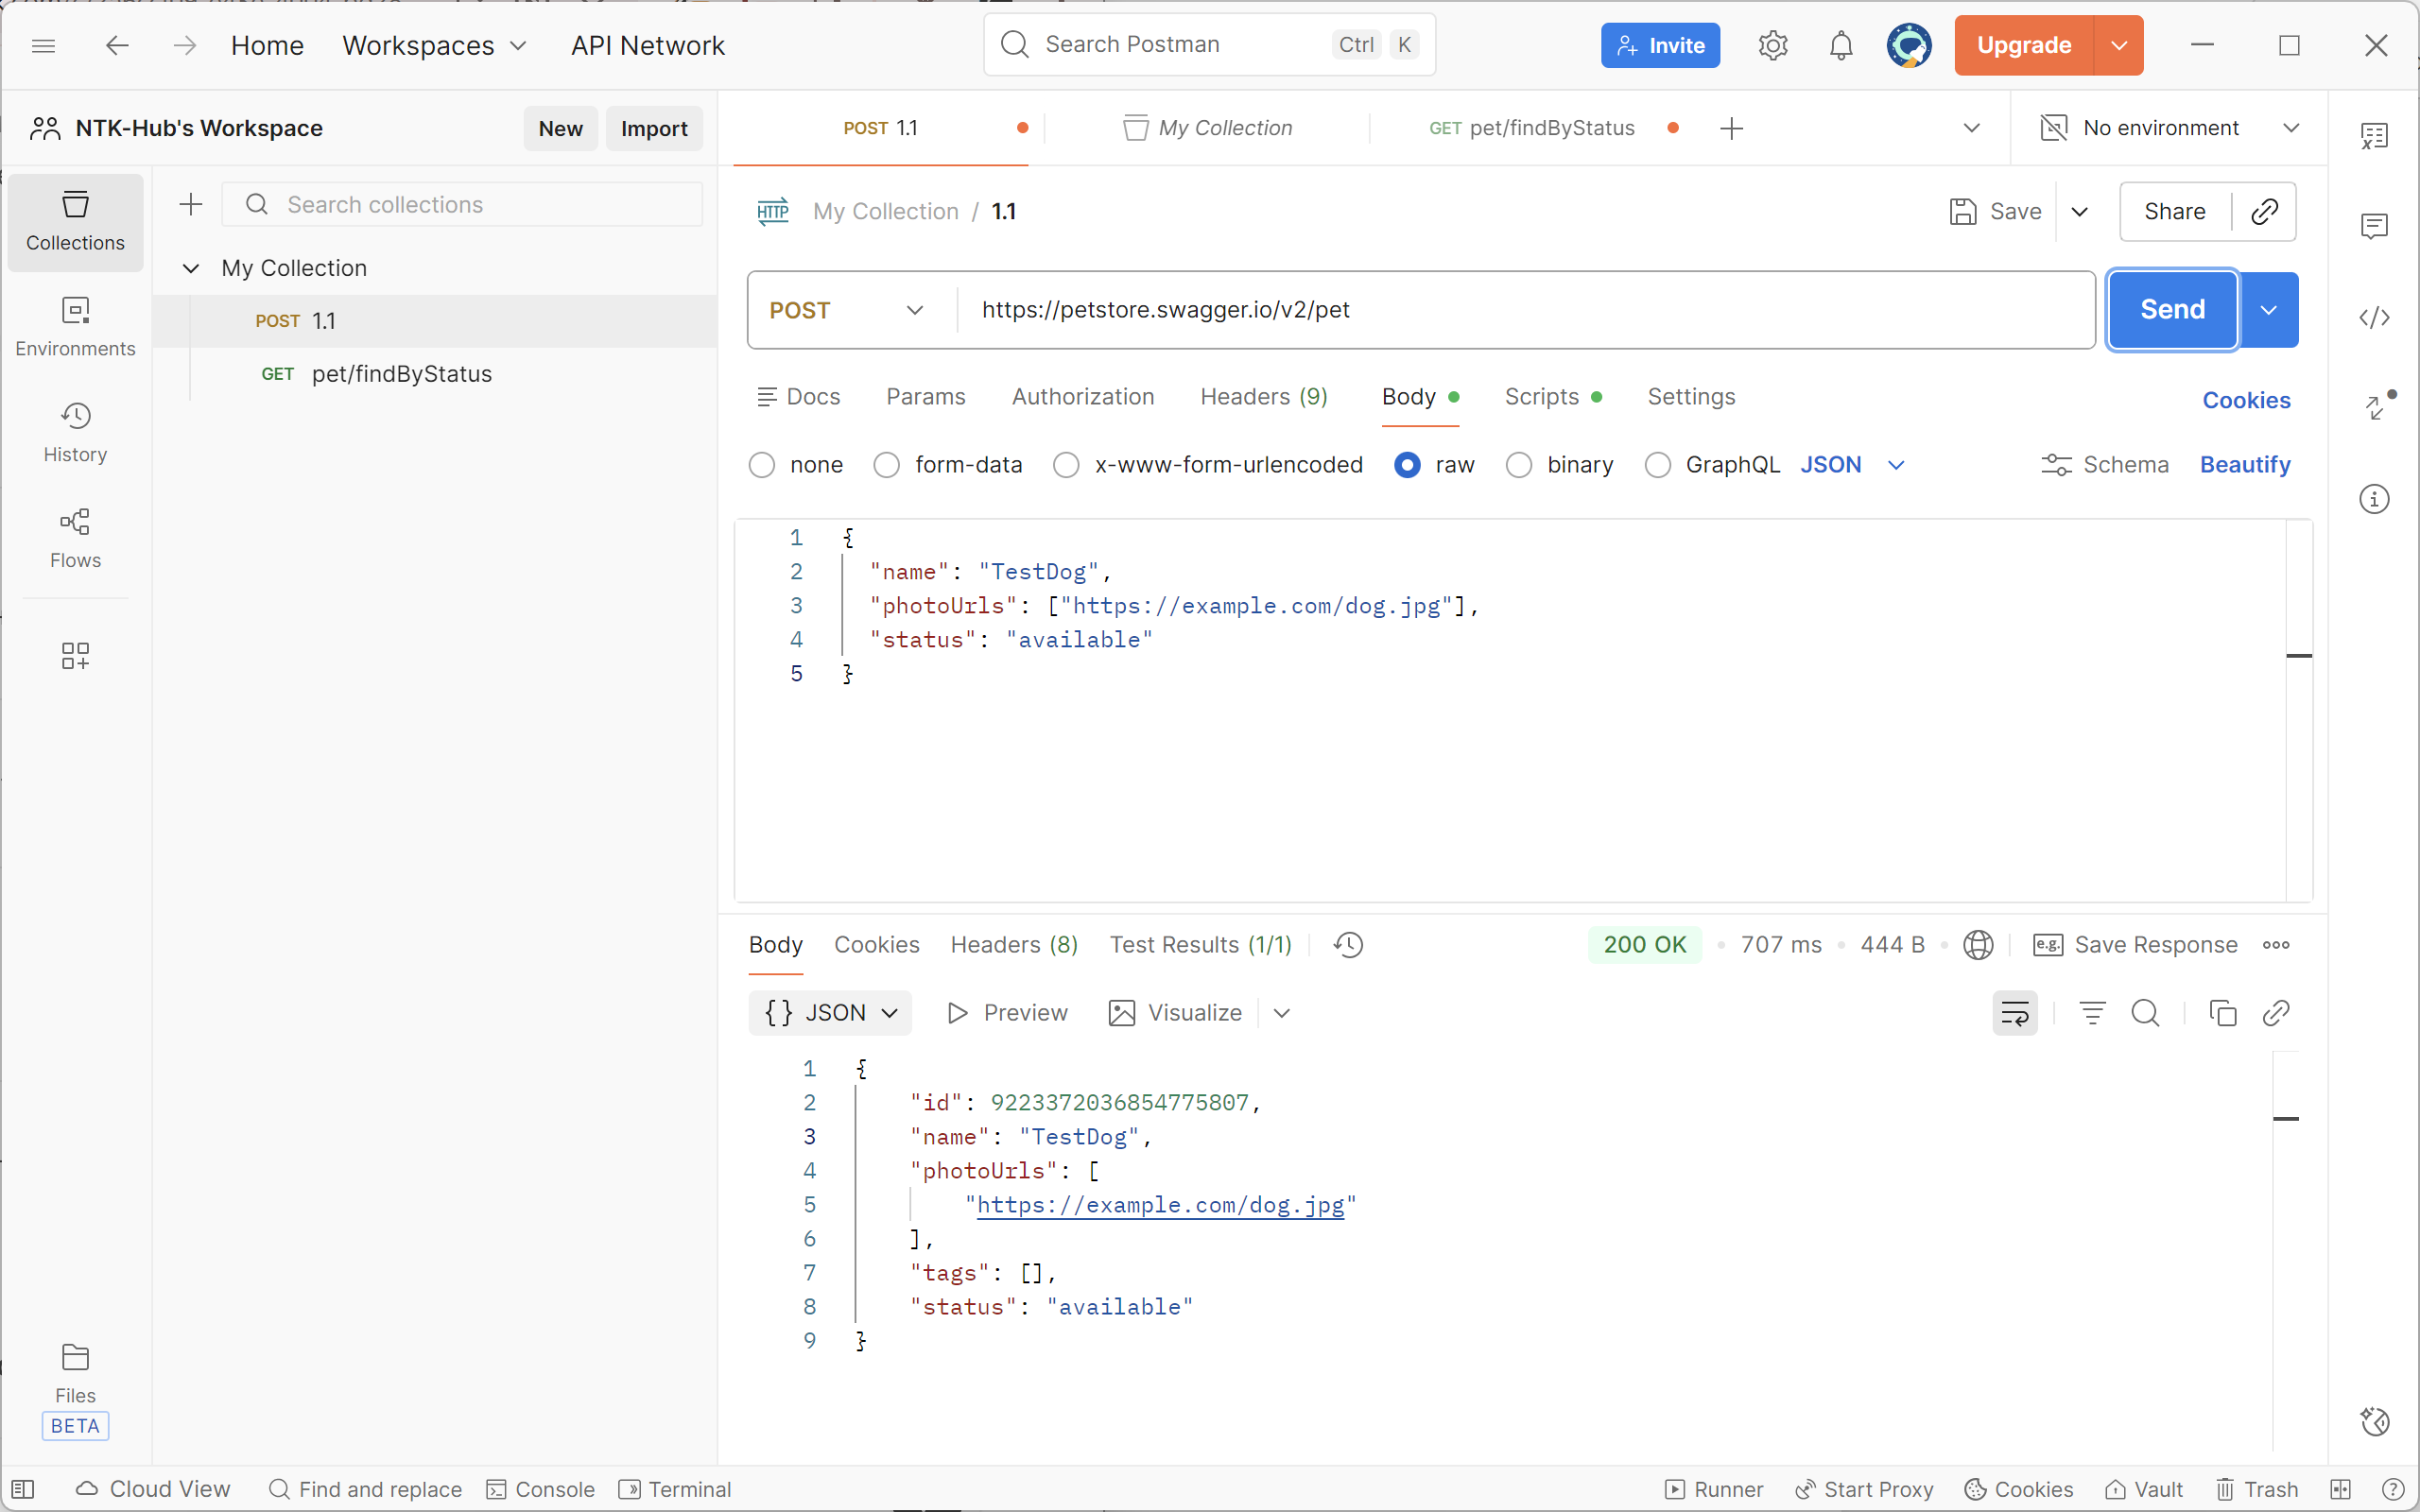

1.2. Добавление лишних полей.
Ожидаемый результат: сервер должен возвращать ошибку, если запрос содержит избыточные данные 422.
Фактический результат: код 200 OK, питомец добавлен, лишние поля игнорируются.
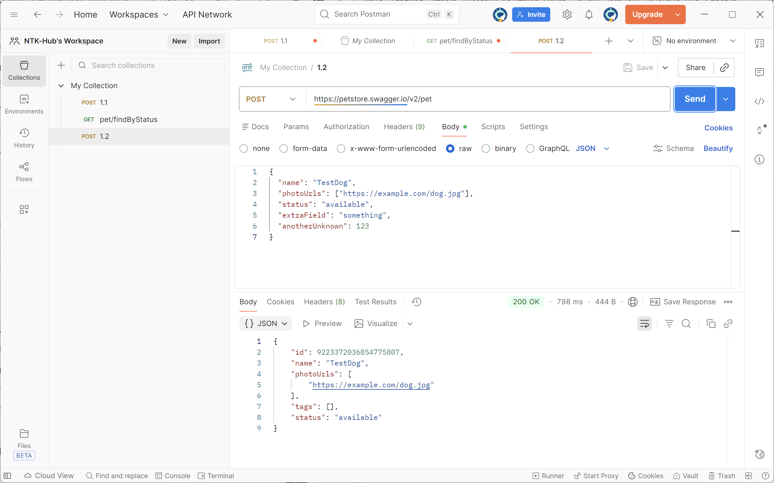

1.3. Некорректные типы данных.
Ожидаемый результат: в случае некорректного типа сервер должен ошибку 422.
Фактический результат: сервер выдаёт необрабатываемую ошибку с кодом 500.
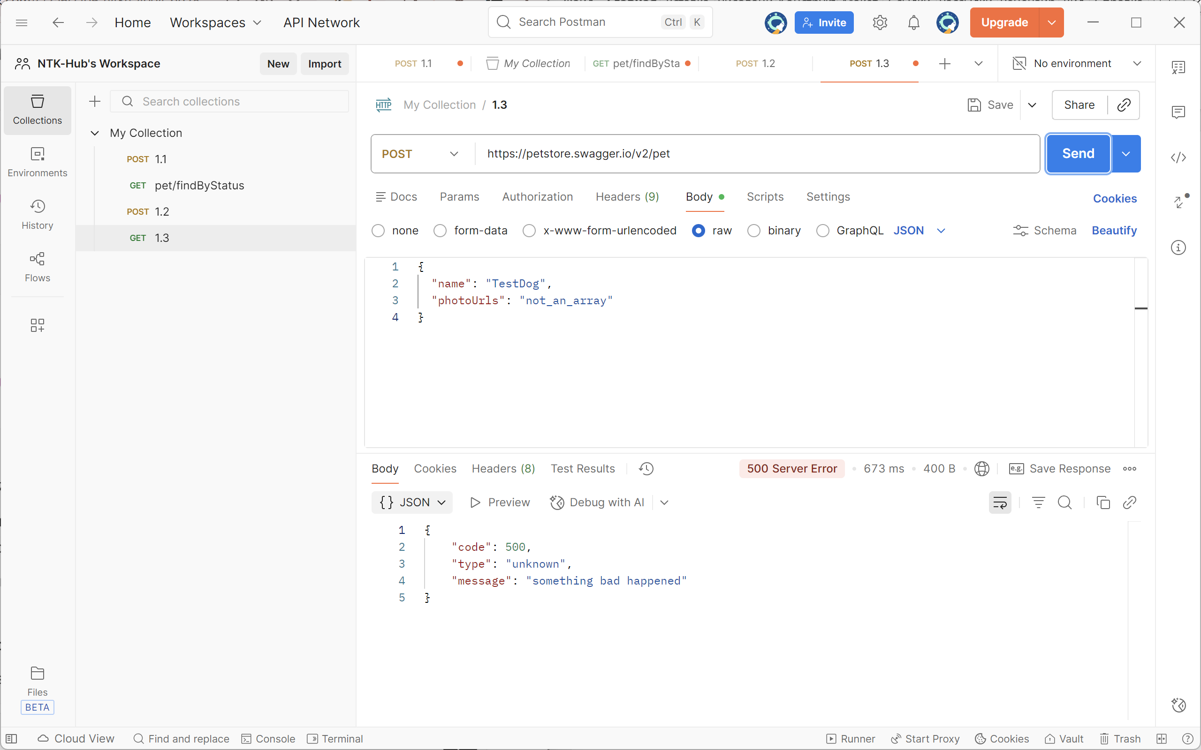

1.4. Отсутствие обязательных полей.
Ожидаемый результат: при их отсутствии сервер должен выдавать ошибку 422.
Фактический результат: сервер успешно позволяет создать объект без полей вовсе.
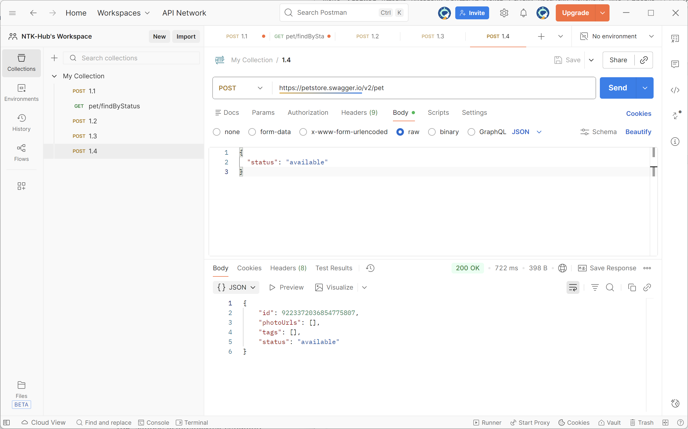

2. Поиск питомцев по статусу (GET /pet/findByStatus).
2.1. Корректный запрос с одним статусом.
Ожидаемый результат: код 200, возвращён большой массив питомцев с указанным статусом.
Фактический результат: код 200, возвращён массив из тысяч объектов.
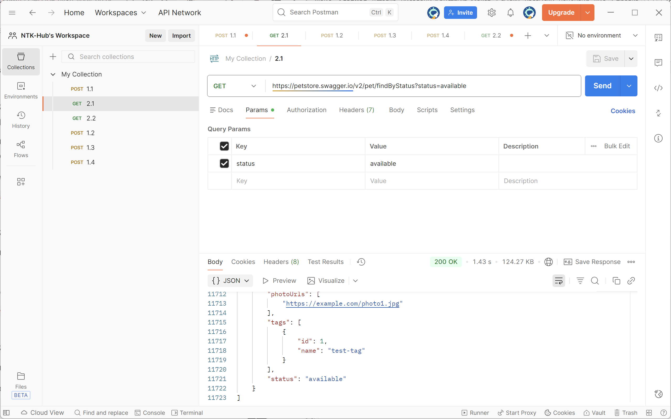

2.2. Корректный запрос с несколькими статусами.
Ожидаемый результат: код 200, массив содержит питомцев всех указанных статусов.
Фактический результат: код 200, возвращён очень большой массив.
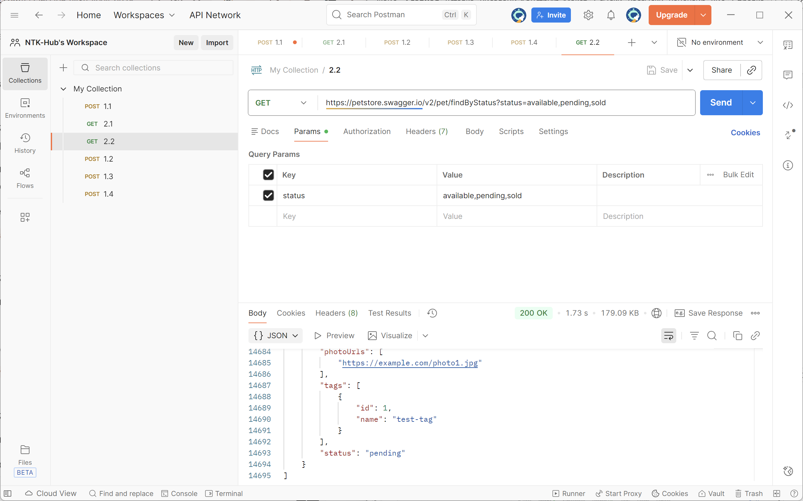

2.3 Некорректный статус.
Ожидаемый результат: сервер должен выдавать ошибку 400.
Фактический результат: код 200, возвращён пустой массив [].
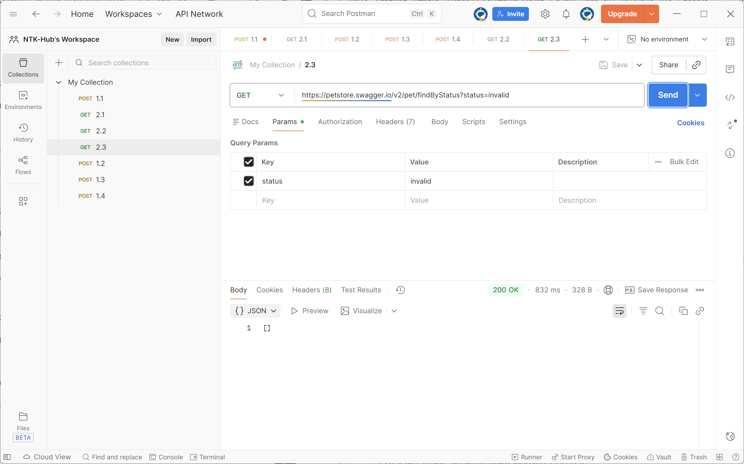

2.4. Отсутствие параметра status.
Ожидаемый результат: сервер должен выдавать ошибку 400.
Фактический результат: код 200, возвращён пустой массив [].
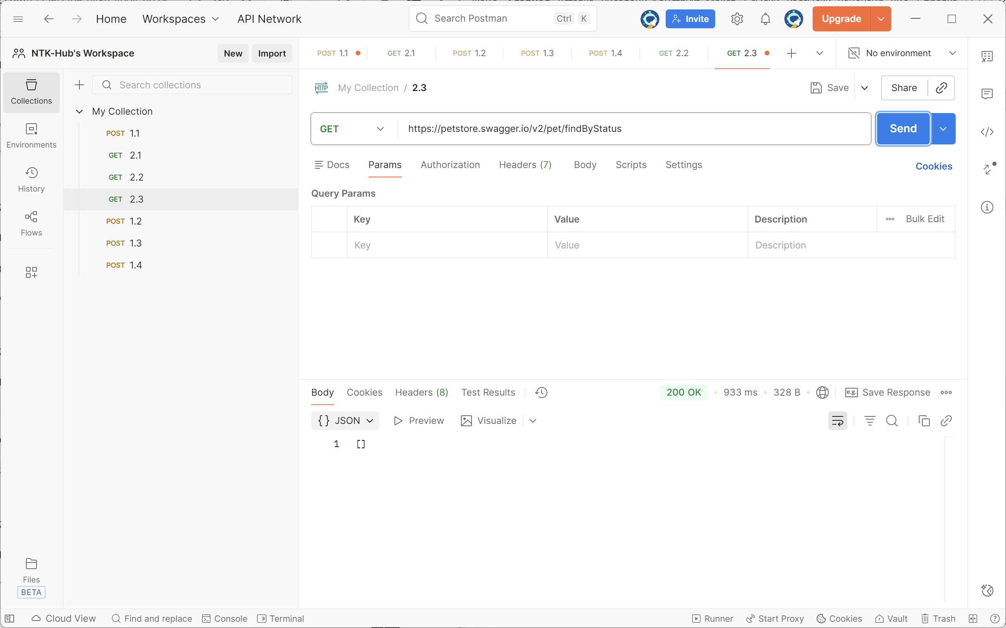

2.5. Неизвестный, но валидный формат статуса.
Ожидаемый результат: код 200, пустой массив [].
Фактический результат: код 200, возвращён пустой массив [].
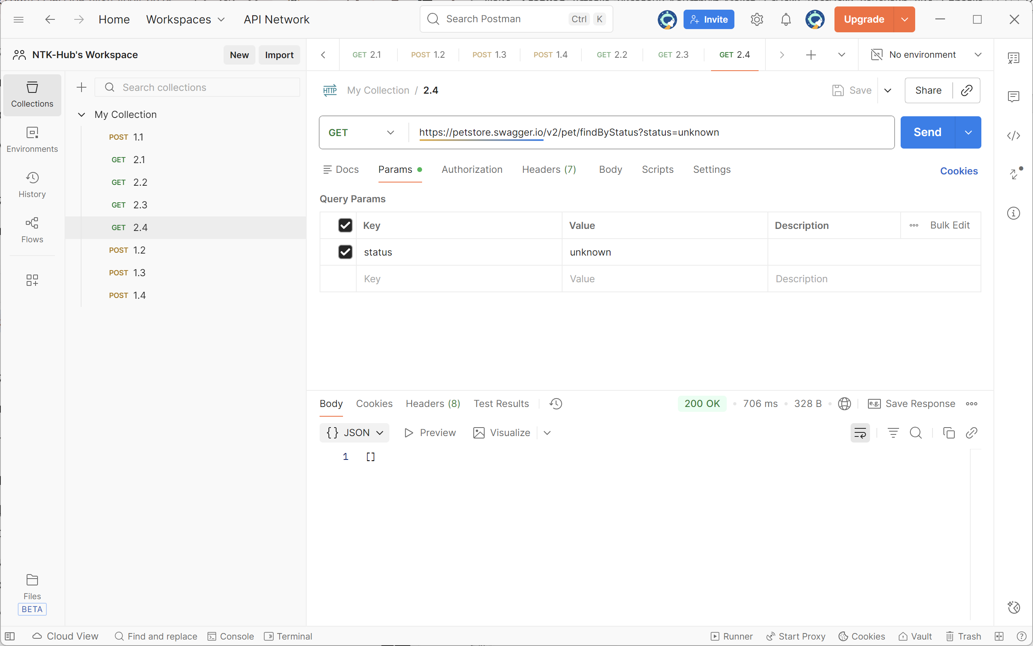

Вывод: в ходе лабораторной работы научились проектировать тестовые сценарии для тестирования REST API. Познакомились с инструментом тестирования REST API - Postman.

